PROJEKTS

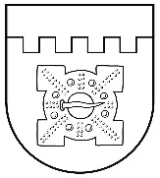
LATVIJAS REPUBLIKA
DOBELES NOVADA DOME
Brīvības iela 17, Dobele, Dobeles novads, LV-3701
Tālr. 63707269, 63700137, 63720940, e-pasts dome@dobele.lv

APSTIPRINĀTI
ar Dobeles novada domes
2024. gada __. _________ lēmumu Nr. ___/__________

2024. gada __. _________ Saistošie noteikumi Nr. ____

Par Dobeles novada simboliku

Izdoti saskaņā ar Pašvaldību likuma 44. panta otro daļu un Ģerboņu likuma 8.panta otro prim daļu

- Vispārīgie jautājumi

- Saistošie noteikumi (turpmāk – noteikumi) nosaka Dobeles novada simboliku, tās aprakstu, izgatavošanas un izmantošanas kārtību.
- Dobeles novada simbolika (turpmāk – novada simbolika) ir:
  - Dobeles novada ģerbonis;
  - Dobeles novada karogs.
- Dobeles novada pilsētu un pagastu simbolika (turpmāk – teritoriālo vienību simbolika) ir:
  - ģerboņi:
    - Dobeles pilsētas ģerbonis;
    - Auces pilsētas ģerbonis;
    - Bēnes pagasta ģerbonis;
    - Krimūnu pagasta ģerbonis;
    - Tērvetes pagasta ģerbonis;
  - karogi:
    - Dobeles pilsētas karogs;
    - Tērvetes pagasta karogs;
  - Himna - Tērvetes pagasta himna.
- Dobeles novada un teritoriālo vienību simbolikas attēliem jāatbilst simbolu heraldiskajam aprakstam, kas apstiprināts Valsts Heraldikas komisijā, kā arī pamatā jāsakrīt ar attēliem noteikumu pielikumos.

- Novada un teritoriālo vienību simbolikas apraksts

- Dobeles novada ģerboņa apraksts:
  - Dobeles novada ģerboņa vairogs ir dalīts: augšā zeltīta josla ar četriem pils aizsargmūri simbolizējošiem elementiem, apakšā Zemgali simbolizējošs zils lauks ar sudrabotu etnogrāfisko Kurzemes un Dobeles riņķa saktu ar stūriem centrā. Ģerboņa izmērs atbilst šo noteikumu 1.pielikumā norādītajam paraugam;
  - Dobeles novada ģerboņa krāsu kodi:
    - Pantone P873C – zelts
    - Pantone P286C – zils;
    - Pantone P877C – sudrabs;
    - Pantone black – melns;
  - Dobeles novada ģerboņa kontūrzīmējuma vairogs ir dalīts: augšā josla ar četriem pils aizsargmūri simbolizējošiem elementiem, apakšā Zemgali simbolizējošs lauks ar etnogrāfisko Kurzemes un Dobeles riņķa saktu ar stūriem centrā. Ģerboņa izmērs atbilst šo noteikumu 1.pielikumā norādītajam paraugam;
  - Dobeles novada ģerboņa krāsainajam attēlam, ģerboņa grafiskajam attēlam un kontūrzīmējumam neatkarīgi no tā izmēriem jāatbilst ģerboņa aprakstam, kā arī pamatā jāsakrīt ar šiem noteikumiem pievienotajiem paraugiem 1.pielikumā.
- Dobeles novada karoga apraksts:
  - Dobeles novada karogs ir zils ar baltu joslu, kura šķērso karoga plakni no priekšējās malas (kreisās puses) apakšas 60º leņķī uz karoga augšējās malas labo pusi. Karoga centrā uz baltās joslas attēlots Dobeles novada ģerbonis, kura izmērs atbilst šo noteikumu 2.pielikumā norādītajam paraugam;
  - Dobeles novada karoga krāsu kodi:
    - Pantone P286C – zils;
    - Pantone white – balts;
    - Pantone P873C – zelts;
    - Pantone P877C – sudrabs;
    - Pantone black – melns;
  - Dobeles novada karoga joslu attiecība: augšējā malā - zilā josla 1/3 no karoga garuma, baltā josla 2/3 no karoga garuma, apakšējā malā - baltā josla 2/3 no karoga garuma, zilā josla 1/3 no karoga garuma. Ģerboņa izmērs karoga plaknē: 1/5 no karoga platuma līdz ģerboņa augšējai malai, 1/5 karoga platuma līdz ģerboņa apakšējai malai;
  - Dobeles novada karoga platuma un garuma attiecība ir 1:2;
  - Dobeles novada karoga zilās un baltās joslas attiecība, kā arī karoga platuma un garuma attiecība neatkarīgi no karoga izmēriem atbilst šo noteikumu 2.pielikumā norādītajam paraugam.
- Dobeles pilsētas ģerboņa apraksts:
  - Ģerboņa vairogs veido valsts karoga krāsu dalījuma principu — sarkans fons, ko dala sudraba josla. Pāri visām trim joslām, vērsts uz vairoga augšējo kreiso stūri attēlots balts zobens ar zelta rokturi, kas simbolizē zemgaļu cīņas pret vācu krustnešiem. Ģerboņa izmērs atbilst šo noteikumu 3.pielikumā norādītajam paraugam;
  - Dobeles pilsētas ģerboņa krāsu kodi:
    - Pantone P186C – sarkans;
    - Pantone P877C – sudrabs;
    - Pantone white – balts;
    - Pantone P873C – zelts;
    - Pantone black – melns;
  - Dobeles pilsētas ģerboņa krāsainajam attēlam, ģerboņa grafiskajam attēlam un kontūrzīmējumam neatkarīgi no tā izmēriem jāatbilst ģerboņa aprakstam, kā arī pamatā jāsakrīt ar šiem noteikumiem pievienotajiem paraugiem 3.pielikumā.
- Auces pilsētas ģerboņa apraksts:
  - Sarkanā laukā melns vēzis. Ģerboņa izmērs atbilst šo noteikumu 4.pielikumā norādītajam paraugam;
  - Auces pilsētas ģerboņa krāsu kodi:
    - Pantone P186C – sarkans;
    - Pantone black – melns;
  - Auces pilsētas ģerboņa krāsainajam attēlam, ģerboņa grafiskajam attēlam un kontūrzīmējumam neatkarīgi no tā izmēriem jāatbilst ģerboņa aprakstam, kā arī pamatā jāsakrīt ar šiem noteikumiem pievienoto paraugu 4.pielikumā.
- Bēnes pagasta ģerboņa apraksts:
  - dalīts ar zelta divarku tiltu: zaļš un zils. Ģerboņa izmērs atbilst šo noteikumu 5.pielikumā norādītajam paraugam;
  - Bēnes pagasta ģerboņa krāsu kodi:
    - Pantone P873C – zelts;
    - Pantone 340C – zaļš;
    - Pantone P286C – zils;
    - Pantone black – melns;
  - Bēnes pagasta ģerboņa krāsainajam attēlam, ģerboņa grafiskajam attēlam un kontūrzīmējumam neatkarīgi no tā izmēriem jāatbilst ģerboņa aprakstam, kā arī pamatā jāsakrīt ar šiem noteikumiem pievienoto paraugu 5.pielikumā.
- Krimūnu pagasta ģerboņa apraksts:
  - Zilā laukā lejup vērsta sudraba ceriņu ziedkopa ar divām zelta lapām. Ģerboņa izmērs atbilst šo noteikumu 6.pielikumā norādītajam paraugam;
  - Krimūnu pagasta ģerboņa krāsu kodi:
    - Pantone P286C – zils;
    - Pantone P877C – sudrabs;
    - Pantone P873C – zelts;
    - Pantone black – melns;
  - Krimūnu pagasta ģerboņa krāsainajam attēlam, ģerboņa grafiskajam attēlam un kontūrzīmējumam neatkarīgi no tā izmēriem jāatbilst ģerboņa aprakstam, kā arī pamatā jāsakrīt ar šiem noteikumiem pievienoto paraugu 6.pielikumā.
- Tērvetes pagasta ģerboņa apraksts:
  - Purpura laukā zelta zemgaļu pils ar pieciem torņiem, kuras izmērs atbilst šo noteikumu 7.pielikumā norādītajam paraugam;
  - Tērvetes pagasta ģerboņa krāsu kodi:
    - Pantone P208C – purpura;
    - Pantone P873C – zelts;
    - Pantone black – melns;
  - Tērvetes pagasta ģerboņa krāsainajam attēlam, ģerboņa grafiskajam attēlam un kontūrzīmējumam neatkarīgi no tā izmēriem jāatbilst ģerboņa aprakstam, kā arī pamatā jāsakrīt ar šiem noteikumiem pievienoto paraugu 7.pielikumā.
- Dobeles pilsētas karoga apraksts:
  - Dobeles pilsētas karogs ir divu krāsu auduma taisnstūris, kuru veido balts rombs ar pilsētas ģerboni tā centrā un divi tumši zili trīsstūri, kuru hipotenūzas veido līnijas, kas vilktas no karoga kreisā apakšējā un labā augšējā stūra un ir paralēlas Dobeles ģerbonī redzamā zobena asij, un kura izmērs atbilst šo noteikumu 8.pielikumā norādītajam paraugam;
  - Dobeles pilsētas karoga krāsu kodi:
    - Pantone P287C – tumši zils;
    - Pantone white – balts;
    - Pantone P186C – sarkans;
    - Pantone P877C – sudrabs;
    - Pantone P873C – zelts;
    - Pantone black – melns;
  - Dobeles pilsētas karoga joslu attiecība: augšējā malā - zilā josla 1/3 no karoga garuma, baltā josla 2/3 no karoga garuma, apakšējā malā - baltā josla 2/3 no karoga garuma, zilā josla 1/3 no karoga garuma. Ģerboņa izmērs karoga plaknē: 1/5 no karoga platuma līdz ģerboņa augšējai malai, 1/5 karoga platuma līdz ģerboņa apakšējai malai;
  - Dobeles pilsētas karoga platuma un garuma attiecība ir 1:2;
  - Dobeles pilsētas karoga zilās un baltās joslas attiecība, kā arī karoga platuma un garuma attiecība neatkarīgi no karoga izmēriem atbilst šo noteikumu 8.pielikumā norādītajam paraugam.
- Tērvetes pagasta karoga apraksts:
  - Tērvetes pagasta karogā attēlots – centrā uz purpursarkana fona Tērvetes pagasta ģerbonis, aiz kā horizontāli atrodas Tērvetei piederīgais latviskais zīmējums saulīte – rozīte;
  - Tērvetes pagasta karoga krāsu kodi:
    - Pantone P208C – purpura;
    - Pantone P873C – zelts;
    - Pantone black – melns;
  - Tērvetes pagasta karogs ir taisnstūra formas, ar platuma un garuma attiecībām 1 : 2;
  - Tērvetes pagasta karoga joslas attiecība, kā arī karoga platuma un garuma attiecība neatkarīgi no karoga izmēriem atbilst šo noteikumu 9.pielikumā norādītajam paraugam.
- Tērvetes pagasta himnas apraksts:
  - Tērvetes pagasta himnas teksta autore ir Ulla Kavicka.
Himnas teksts:
Tādas smaržas kā Tērvetes pļavās,
Tādas krāsas kā Tērvetes kļavās,
Tādas bites kā Tērvetes dravās
Es nespēšu rast vairs nekur.

Tik daudz gaismas kā Tērvetes logos,
Tik skaņas atbalsis Tērvetes lokos,
Tik cēli vēji Tērvetes kokos-
Tos nespēšu rast vairs nekur.

Manas dziesmas skan Tērvetē,
Mani rīti aust Tērvetē,
Manas naktis tumst Tērvetē,
Manas mājas, manas mājas ir te.
  - Tērvetes pagasta himna izpildāma latviešu valodā ar Artūra Reinika komponēto mūziku (Pielikums Nr. 10). Himnu var atskaņot arī instrumentālā izpildījumā.

- Novada un teritoriālo vienību simbolikas lietošana

- Simboliku lieto noteikumos un citos spēkā esošos normatīvajos aktos noteiktajos gadījumos un kārtībā, garantējot pienācīgu cieņu pret to.
- Dobeles novada ģerboņa lietošana:
  - Dobeles novada pašvaldība (turpmāk – pašvaldība), pašvaldības institūcijas, iestādes un kapitālsabiedrības (turpmāk – iestādes) ģerboni drīkst izmantot zīmogos, spiedogos, uz veidlapām, amatpersonu un darbinieku dienesta apliecībām, vizītkartēm, amata zīmēm, apbalvojumos, iespieddarbos, goda rakstos, diplomos, uz izdevumu vākiem un titullapām, pašvaldības informatīvā izdevuma titullapām, citiem oficiāliem dokumentiem, izvietot pie iestāžu ēkām un dienesta telpās, uz pašvaldībai un iestādēm piederošajiem vai lietošanā esošajiem transportlīdzekļiem, reprezentācijas aksesuāriem;
  - ģerbonis ir izmantojams arī pašvaldības finansiāli atbalstītu citu personu rīkoto publisku pasākumu reklāmās, ja tas ir saskaņots ar pašvaldību;
  - lietojot ģerboni, neatkarīgi no izmēriem, tam precīzi proporcionāli jāatbilst apstiprinātajam ģerboņa etalonparaugam;
  - ģerboni drīkst lietot dekoratīvos nolūkos, garantējot tam cieņu;
  - Aizliegts lietot izmainītu ģerboņa grafisko attēlu.
- Dobeles novada karoga lietošana:
  - Dobeles novada karogs paceļams:
    - patstāvīgi – mastā pie pašvaldības administrācijas ēkas un Dobeles novada pagastu un pilsētas pārvalžu ēkām;
    - pēc brīvas gribas – valsts svētkos un atceres dienās kopā ar Latvijas valsts karogu, novietojot to labajā pusē, skatoties virzienā pret ēkas fasādi, pašvaldības izsludinātajos publiskajos pasākumos, tautas, reliģiskajos, ģimenes svētkos, atceres dienās un citos gadījumos, garantējot tam cieņu;
  - sēru dienās karogs lietojams tādā kārtībā, kāda noteikta Latvijas valsts karogam;
  - ja karogu lieto telpās, tad to novieto īpaši paredzētā goda vietā. Ja karogu telpās lieto kopā ar Latvijas valsts karogu, tad to novieto Latvijas valsts karogam labajā pusē;
  - karogu drīkst izvietot novadā esošo publisko un privāto institūciju un privātpersonu telpās un teritorijās;
  - proporcionāli samazinātu galda karogu sarunu, konferenču un citu oficiālu tikšanos laikā novieto uz galda pa labi tās Dobeles novada amatpersonas priekšā, kura vada šīs sarunas;
  - karogus mastiem un karogu kātiem izgatavo, ievērojot saistošo noteikumu prasības vispārpieņemtajos karogu standarta izmēros atbilstoši vajadzībām: 75 x 150 cm, 100 x 200 cm, 150 x 300 cm un 300 x 600 cm. Galda un suvenīrkarodziņus izgatavo samazinātā izmērā, ievērojot karogu proporcijas. Galda karodziņu maksimālie izmēri 14 x 28 cm;
  - karoga attēlu drīkst lietot dekoratīvos nolūkos, garantējot tam cieņu, šajā gadījumā tam saglabājas Dobeles novada simbola statuss.
- Karogu aizliegts lietot:
  - pie ēkām, kas atrodas avārijas stāvoklī vai ir vidi degradējošas;
  - pie ēkām, kurās tiek veikts kapitālais remonts vai tiek remontēta to fasāde;
  - citās nepiemērotās vietās (pie saimniecības ēkām, kokos, nesakoptās teritorijās u.tml.);
  - ja karogs bojāts vai izbalējis vai tā izskats neatbilst noteikumos noteiktajam.
- Uz karogu masta un kāta izgatavošanu attiecas Ministru kabineta noteikumos noteiktās prasības.
- Teritoriālo vienību simboliku lieto atsevišķos gadījumos nolūkā sekmēt pilsētas vai pagasta atpazīstamību, ievērojot šīs nodaļas nosacījumus.

- Novada un teritoriālo vienību simbolikas izmantošana komerciālos nolūkos un atļaujas izsniegšanas kārtība

- Simboliku drīkst izmantot komerciāliem mērķiem juridiskas un fiziskas personas atribūtikas, suvenīru, rūpniecības, pārtikas, sadzīves un tamlīdzīgu priekšmetu noformēšanā un ražošanā, nosaukumos vai noformējumos, tajā skaitā internetā, tikai ar pašvaldības izpilddirektora atļauju.
- Bez izpilddirektora atļaujas simboliku drīkst izmantot gadījumos, kad to atveido ierobežotā apjomā bezpeļņas nolūkos, tas ir, personiskām vajadzībām, mācību nolūkos, bibliotēkās, muzejos un arhīvos, kā arī informatīviem mērķiem.
- Simboliku drīkst izmantot nekomerciāliem mērķiem Dobeles novada sporta klubi, amatiermākslas kolektīvi, nevalstiskās organizācijas, saskaņojot izmantošanas mērķi un dizainu ar pašvaldību.
- Simboliku reklāmās, izkārtnēs, plakātos, sludinājumos un citos informatīvos materiālos var izmantot tikai ar pašvaldības saskaņojumu.
- Personas, kas vēlas izmantot simboliku komerciāliem mērķiem, iesniedz pašvaldības izpilddirektoram adresētu iesniegumu, kurā norāda:
  - iesniedzēja vārdu, uzvārdu, personas kodu, juridiska persona – nosaukumu, reģistrācijas numuru, pilnvarotās vai paraksta tiesīgās personas vārdu, uzvārdu, kontaktinformācijai – tālruni, e-pasta adresi;
  - nosaukumu izstrādājumam, uz kura simbolika tiks lietota;
  - izstrādājuma aprakstu, kurā norādīts arī simbolikas izmantošanas mērķis;
  - izstrādājuma ražotāju, tā plānotos ražošanas (izgatavošanas) apjomus;
  - pasākuma vai reklāmas aprakstu, ja simbolika tiks izmantota pasākuma noformējumā vai reklāmā;
  - izstrādājuma dizaina autoru;
  - pielikumā pievieno izstrādājuma dizaina skici vai etalona paraugu.
- Pašvaldības izpilddirektors 10 (desmit) darba dienu laikā pieņem vienu no šādiem lēmumiem:
  - lēmumu par atļauju izmantot simboliku;
  - lēmumu par atteikumu izmantot simboliku.
- Lēmuma projektus sagatavo un iesniedz uz parakstu pašvaldības izpilddirektoram Juridiskā nodaļa.
- Pašvaldības izpilddirektors ir tiesīgs atteikt izsniegt vai atcelt izsniegto atļauju, ja:
  - simboliku paredzēts lietot veidā, kas neatbilst noteikumos un normatīvajos aktos noteiktajam;
  - izgatavojamais izstrādājums ir nekvalitatīvs un nepiemērots simbolikas izvietošanai;
  - simbolikas lietošana piedāvātajā veidā var radīt negatīvu iespaidu par Dobeles novada, pilsētu vai pagastu tēlu;
  - ja iesnieguma iesniedzējs pēdējā gada laikā ir saukts pie administratīvās atbildības par noteikumu neievērošanu;
  - persona, kura iesniegusi iesniegumu norādījusi nepatiesas ziņas vai simbolikas izmantošanas mērķi.
- Izsniegtā atļauja derīga divus gadus no tās izsniegšanas dienas.
- Bez izpilddirektora atļaujas simboliku var izmantot pasākumos un pasākumu informatīvajos un reklāmas materiālos, ja:
  - pasākumu organizē pašvaldība vai tās iestādes;
  - pasākumu finansiāli vai informatīvi atbalsta pašvaldība vai tās iestādes;
  - pasākuma organizatoriem ar pašvaldību vai tās iestādi ir noslēgts sadarbības līgums.
- Atļaujas adresātam pēc kontrolējošo amatpersonu pieprasījuma ir pienākums uzrādīt izpilddirektora izsniegto atļauju.
- Aizliegts lietot izmainītus simbolikas grafiskos attēlus. Simbolikas attēliem jāatbilst to aprakstam, kā arī pamatā jāsakrīt ar etalonparaugiem.

- Administratīvo aktu apstrīdēšana un pārsūdzēšana

- Pašvaldības izpilddirektora izdoto administratīvo aktu (izsniegto atļauju, lēmumu par atļaujas atcelšanu vai atteikumu izsniegt atļauju) vai faktisko rīcību var apstrīdēt pašvaldības domē.
- Domes lēmumu var pārsūdzēt Administratīvajā rajona tiesā.

- Administratīvā atbildība par pašvaldības ģerboņa lietošanas noteikumu pārkāpšanu

- Kontrolēt pašvaldības ģerboņu lietošanas noteikumu izpildi un uzsākt administratīvo pārkāpumu procesu, un veikt normatīvajos aktos par administratīvo atbildību noteiktās procesuālās darbības par pašvaldības ģerboņa lietošanas noteikumu pārkāpšanu atbilstoši savai kompetencei ir tiesīgas Ģerboņu likumā un normatīvajos aktos par administratīvo atbildību norādītās personas.
- Par pašvaldības ģerboņa lietošanas noteikumu pārkāpumiem personas ir saucamas pie atbildības normatīvajos aktos par administratīvo atbildību un Ģerboņu likumā noteiktajā kārtībā.
- Administratīvais sods pašvaldības ģerboņa lietošanas noteikumu pārkāpēju neatbrīvo no pienākuma novērst pārkāpumu, kā arī no pārkāpuma rezultātā nodarīto zaudējumu atlīdzināšanas.

- Noslēguma jautājums

- Ar šo noteikumu spēkā stāšanos spēku zaudē Dobeles novada pašvaldības 2022. gada 24. novembra saistošie noteikumi Nr. 42 "Par Dobeles novada simboliku" (Latvijas Vēstnesis, 2022, Nr. 248).

Domes priekšsēdētājs I.Gorskis

1. pielikums
Dobeles novada pašvaldības 202_. gada ___. ________
saistošajiem noteikumiem Nr.___
"Par Dobeles novada simboliku"

Dobeles novada ģerbonis



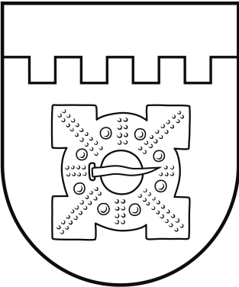
Domes priekšsēdētājs I.Gorskis

2. pielikums
Dobeles novada pašvaldības 202_. gada ___. ________
saistošajiem noteikumiem Nr.___
"Par Dobeles novada simboliku"

Dobeles novada karogs



Domes priekšsēdētājs I.Gorskis

3. pielikums
Dobeles novada pašvaldības 202_. gada ___. ________
saistošajiem noteikumiem Nr.___
"Par Dobeles novada simboliku"

Dobeles pilsētas ģerbonis

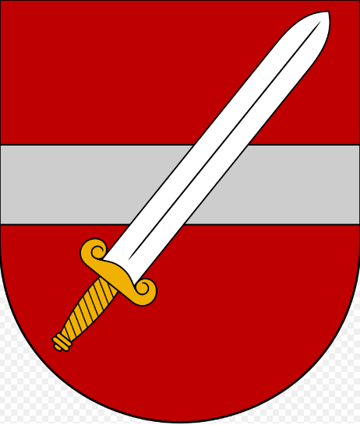

Domes priekšsēdētājs I.Gorskis

4. pielikums
Dobeles novada pašvaldības 202_. gada ___. ________
saistošajiem noteikumiem Nr.___
"Par Dobeles novada simboliku"

Auces pilsētas ģerbonis

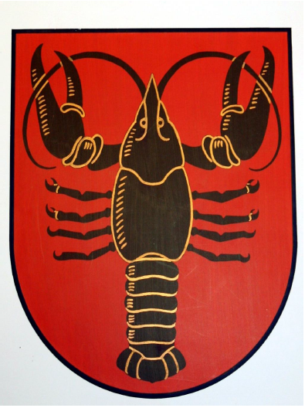

Domes priekšsēdētājs I.Gorskis

5. pielikums
Dobeles novada pašvaldības 202_. gada ___. ________
saistošajiem noteikumiem Nr.___
"Par Dobeles novada simboliku"

Bēnes pagasta ģerbonis

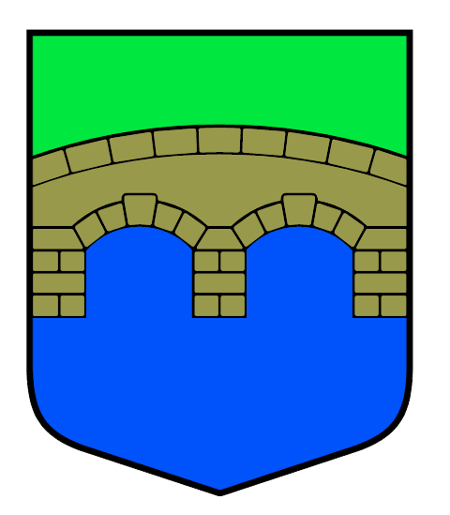

Domes priekšsēdētājs I.Gorskis

6. pielikums
Dobeles novada pašvaldības 202_. gada ___. ________
saistošajiem noteikumiem Nr.___
"Par Dobeles novada simboliku"

Krimūnu pagasta ģerbonis

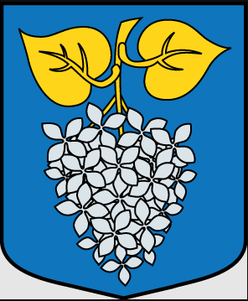

Domes priekšsēdētājs I.Gorskis

7. pielikums
Dobeles novada pašvaldības 202_. gada ___. ________
saistošajiem noteikumiem Nr.___
"Par Dobeles novada simboliku"

Tērvetes pagasta ģerbonis



Domes priekšsēdētājs I.Gorskis

8. pielikums
Dobeles novada pašvaldības 202_. gada ___. ________
saistošajiem noteikumiem Nr.___
"Par Dobeles novada simboliku"

Dobeles pilsētas karogs

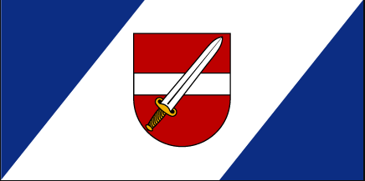

Domes priekšsēdētājs I.Gorskis

9. pielikums
Dobeles novada pašvaldības 202_. gada ___. ________
saistošajiem noteikumiem Nr.___
"Par Dobeles novada simboliku"

Tērvetes pagasta karogs

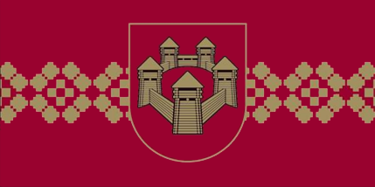

Domes priekšsēdētājs I.Gorskis

10. pielikums
Dobeles novada pašvaldības 202_. gada ___. ________
saistošajiem noteikumiem Nr.___
"Par Dobeles novada simboliku"

Tērvetes pagasta himna

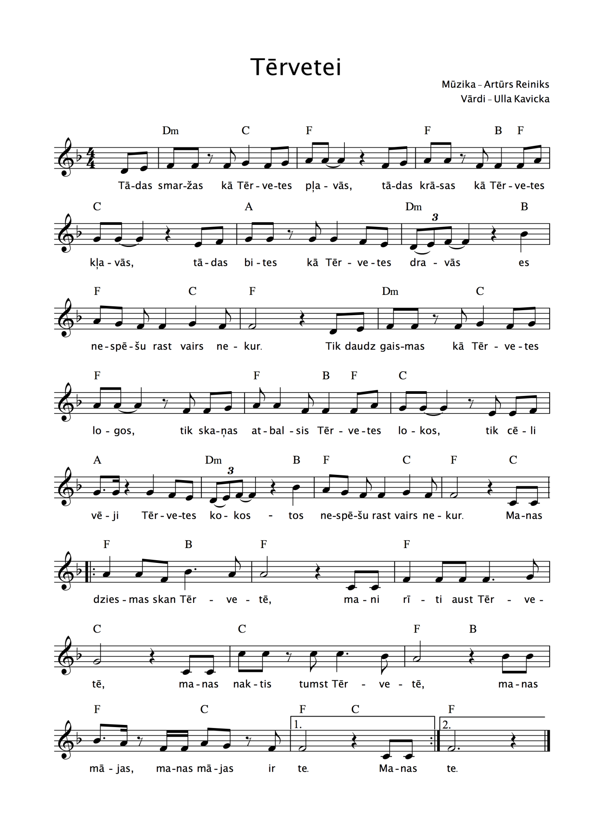
Domes priekšsēdētājs I.Gorskis

Dobeles novada pašvaldības saistošo noteikumu Nr.____ ’’Par Dobeles novada simboliku”
paskaidrojuma raksts

Sadaļas nosaukums | Sadaļas paskaidrojums
1.Mērķis un nepieciešamības pamatojums. | Dobeles novada dome 2022. gada 24. novembrī pieņēma saistošos noteikumus Nr. 42 "Par Dobeles novada simboliku". Saistošie noteikumi tika izdoti pamatojoties uz likuma "Par pašvaldībām" 21. panta pirmās daļas 7. punktu, 43. panta trešo daļu, Ģerboņu likuma 8. panta otro prim daļu. 2023. gada 1. janvārī likums "Par pašvaldībām" zaudēja spēku. Līdz ar to, atbilstoši jaunā Pašvaldību likuma Pārejas noteikumu 6. punktā noteiktajam, saistošie noteikumi, kuru izdošanas pamatojums ir kāds no likuma "Par pašvaldībām" pants, ir piemērojami ne ilgāk kā līdz 2024. gada 30. jūnijam ciktāl tie nav pretrunā ar Pašvaldību likumu. Ņemot vērā minēto, ir nepieciešams izdot jaunus saistošos noteikumus, lai to izdošanas pamats un saturs atbilstu spēkā esošajām likuma normām. Ņemot vērā, ka līdz šim spēkā esošo saistošo noteikumu Nr. 42 "Par Dobeles novada simboliku" saturs nav pretrunā ar jaunā Pašvaldību likuma normām, līdzšinējo saistošo noteikumu saturs netiek mainīts. Šo saistošo noteikumu izdošanas mērķis ir nodrošināt saistošo noteikumu "Par Dobeles novada simboliku" atbilstību likumam.
2. Fiskālā ietekme uz pašvaldības budžetu. | Saistošo noteikumu projektam nav ietekmes uz pašvaldības budžetu. Nav nepieciešami papildus resursi sakarā ar jaunu institūciju vai darba vietu veidošanu, lai nodrošinātu saistošo noteikumu izpildi. Iesniegumus par simbolikas lietošanu izskatīs Dobeles novada pašvaldības izpilddirektors.
3. Sociālā ietekme, ietekme uz vidi, iedzīvotāju veselību, uzņēmējdarbības vidi pašvaldības teritorijā, kā arī plānotā regulējuma ietekmi uz konkurenci. | Saistošie noteikumi nerada ietekmi uz vidi un iedzīvotāju veselību. Uzņēmējdarbības vidi ietekmēs pozitīvi. Visiem uzņēmējiem būs vienlīdzīgas tiesības un iespējas izmantot pašvaldības simboliku komerciāliem mērķiem. Konkurence netiek ierobežota.
4. Ietekme uz administratīvajām procedūrām un to izmaksām gan attiecībā uz saimnieciskās darbības veicējiem, gan fiziskajām personām un nevalstiskā sektora organizācijām, gan budžeta finansētām institūcijām. | Saistošo noteikumu piemērošanā persona var vērsties Dobeles novada pašvaldībā. Līdzšinējā kārtība netiek mainīta. Atļaujas saņemšanai par Dobeles novada pašvaldības simbolikas, tās attēlu vai elementu izmantošanu komerciālajiem mērķiem, fiziskām un juridiskām personām Dobeles novada pašvaldībā jāiesniedz iesniegums, kurā jānorāda ziņas par iesniedzēju, simbolikas izmantošanas veidu, mērķi, izmantošanas laiku, ziņas par plānotajiem ražošanas (izgatavošanas) apjomiem un izstrādājuma skice vai etalona paraugs. Nav paredzētas papildus administratīvo procedūru izmaksas.
5. Ietekme uz pašvaldības funkcijām un cilvēkresursiem | Saistošo noteikumu izpilde notiks iesaistot esošos cilvēkresursus. Pašvaldībā papildus institūcijas un štata vietas netiks radītas.
6.Izpildes nodrošināšana | Izpildi nodrošina Dobeles novada pašvaldības administrācijas Juridiskā nodaļa.
7. Prasību un izmaksu samērīgumu pret ieguvumiem, ko sniedz mērķa sasniegšana. | Noteikumi ir piemēroti tajā paredzētā mērķa sasniegšanas nodrošināšanai un paredz tikai to, kas ir vajadzīgs minētā mērķa sasniegšanai. Pašvaldības izraudzītie līdzekļi ir piemēroti leģitīmā mērķa sasniegšanai un tās rīcība ir atbilstoša. Izdodot saistošos noteikumus, tiks izpildīts Pašvaldības likuma Pārejas noteikumu 6. punktā noteiktais pienākums.
8. Izstrādes gaitā veiktās konsultācijas ar privātpersonām un institūcijām. | 8.1. Noteikumu izstrādes procesā nav notikušas konsultācijas ar to izpildes nodrošināšanā iesaistītajām institūcijām.  8.2. Sabiedrības līdzdalības veids – informācijas publicēšana pašvaldības tīmekļvietnē un iesniegto priekšlikumu izvērtēšana.  8.3. Noteikumu projekts bija publicēts pašvaldības tīmekļvietnē www.dobele.lv no 2024. gada 1. marta līdz 2024. gada 15. martam (ieskaitot).  8.4. Publicēšanas laikā par noteikumu projektu tika/ netika saņemti sabiedrības viedokļi.

Domes priekšsēdētājs I.Gorskis

